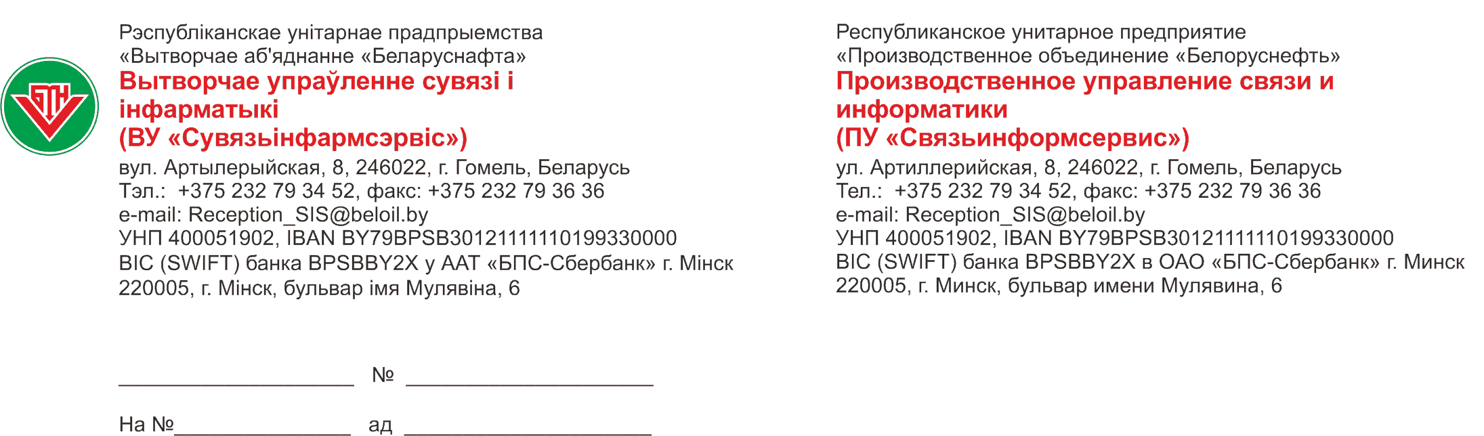

Заместителю генерального директора по обеспечению углеводородным сырьем и реализации продукции

Каморникову С.С.

О ведении данных по маржинальности нефтепродуктов

На Ваше письмо № 30.1-09/01499 от 24.02.2023 «О выполнении работ» сообщаем, что трудоемкость доработки структур хранения и программ загрузки/обработки данных по среднесуточной маржинальности нефтепродуктов из КИС НПО в Хранилище данных системы аналитики розничных продаж на базе SAP BW/BI составит 15 ч/д. Срок начала работ, с учетом текущих задач – 27.03.23, завершения – 14.04.23.
Распределение среднесуточной маржинальности по чекам будет производиться с момента переноса разработки в продуктивный контур. Распределение за предыдущие периоды (c 01.01.22 по 14.04.23) будет выполнено до 01.05.23 в связи со значительным объемом данных и существующими техническими ограничениями на ежедневный прирост размера файлов резервного копирования Хранилища данных.
Поскольку в Вашем письме не указаны отчеты, которые придется дорабатывать в части ведения нового нового показателя – просим согласовывать их доработку и трудоемкость в рабочем порядке, высылая на электронный адрес D.Lipay@beloil.by.

Начальник управления В.В.Гришечкин

16-16 Екименко 3416
27.02.2023

